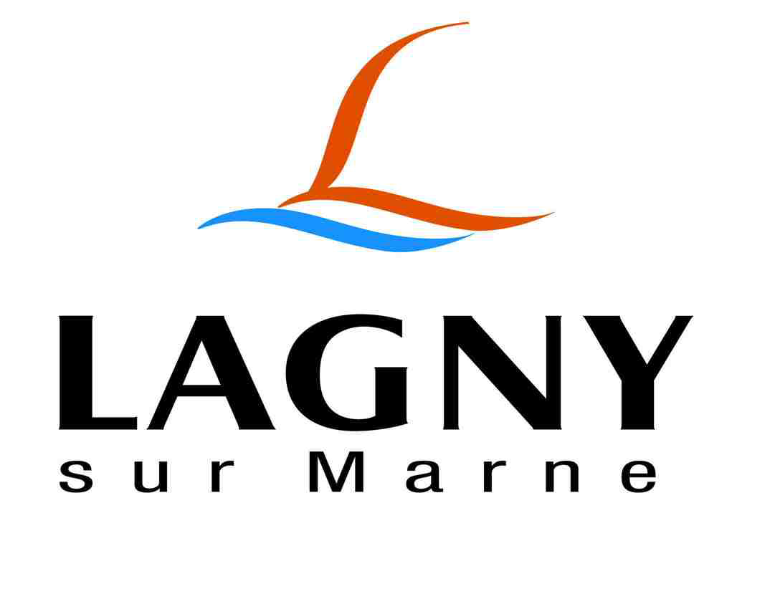
LA VILLE DE LAGNY SUR MARNE
RECRUTE
UN AGENT DE GESTION COMPTABLE/ASSISTANT ADMINISTRATIF (H/F)

Placé sous l’autorité de la Directrice des Services Financiers au sein d’un service de 7 agents, vous êtes chargé(e) de :
- Assurer l'engagement des marchés (hors BC) et le mandatement des dépenses de fonctionnement de la ville pour les secteurs suivants : services à la population (culture animations loisirs, affaires civiles, élections, enfance, classes d’environnement, centres de loisirs, multi-accueils, sports, jeunesse pouvant évoluer en fonction des besoins), secrétariat général, foncier et urbanisme
- Assurer l’engagement des marchés (hors BC) et le mandatement des dépenses de fonctionnement de la ville pour les secteurs suivants : cabinet du Maire, communication, police municipale, commerce et ressources Humaines
- Assurer l’accueil et le secrétariat général de la direction : rédaction de bordereaux d’envoi, CCID, réservations de salles, rédaction de procédures, classement des états fiscaux, archivage budgétaire, suivi des délibérations…
- Compléter mensuellement le tableau de bord d’activité du service.
- Réceptionner les fichiers en retour de la DGFIP (OCRE).
- Gérer, en lien avec les directions, la régularisation des régies d’avances (rédaction des arrêtés en binôme avec un autre agent de gestion comptable).

Profil recherché
- Maîtrise de la comptabilité publique (M14).
- Connaissance de la réglementation en vigueur en matière de marchés publics
- Connaissance des outils bureautiques
- Capacités rédactionnelles
- Rigueur et sens de l’organisation
- Esprit d’équipe
- Devoir de discrétion
- Polyvalence
- Connaissance du logiciel CIRIL finances appréciée

Rémunération statutaire + Régime indemnitaire + prime annuelle + Amicale du personnel

Poste à pourvoir rapidement
Si vous êtes intéressé(e)s par cette offre, merci d'adresser votre candidature :
A Monsieur le Maire
Mairie de Lagny-sur-Marne
2 place de l'Hôtel de Ville
77400 Lagny-sur-Marne
Ou par courriel : recrutement@lagny-sur-marne.fr

